SEDERG_PAY
Логическая модель данных (DER)
20 сущностей: ядро, учёт, выплаты и сверка · два листа · нотация IE

1. Назначение и охват
Документ описывает логическую модель данных проекта SEDERG_PAY на уровне сущностей, ключей и связей. Модель охватывает пять контуров: идентификацию и профиль клиента, котирование и перевод, комплаенс, приём депозитов и выплаты, а также учёт, сверку и платформенные механизмы (идемпотентность, outbox, аудит).
Модель намеренно разделена по границам сервисов: каждая база принадлежит одному сервису, внешние ключи существуют только внутри базы. Ссылки между сервисами показаны пунктиром как логические и обеспечиваются событиями, идемпотентными операциями и сверкой, а не каскадными ограничениями.
DER не является физической схемой: типы приведены укрупнённо, индексы, секционирование и ограничения СУБД фиксируются в миграциях. Документ служит основой для миграций MySQL 8.4 LTS и для проверки целостности на этапе проектирования.

2. Нотация и соглашения
Таблица 1. Обозначения модели
Обозначение | Значение
PK | Первичный ключ. BIGINT AUTO_INCREMENT; публичные идентификаторы — public_id CHAR(36).
FK | Внешний ключ внутри базы одного сервиса; каскадное удаление не применяется.
UK | Уникальный ключ или уникальная комбинация; защищает от дублей.
1 : N | Одна запись-владелец и много подчинённых записей.
1 : 1 | Строго одна связанная запись (например, users — user_profiles).
Пунктир | Логическая ссылка между сервисами; внешнего ключа в БД нет.
Цвет | Принадлежность сущности сервису (расшифровка — на каждом листе).

3. Состав модели по сервисам
Таблица 2. Распределение сущностей
Сервис | Сущности | Ответственность
Identity | users, user_profiles | Учётные записи, профиль, уровень KYC и риск-профиль.
Customer | beneficiaries | Получатели и токенизированные реквизиты выплаты.
Pricing | quotes | Курсы, комиссии и расчёт суммы к получению.
Transfer | transfers, transfer_state_events | Жизненный цикл перевода и журнал переходов.
Compliance | compliance_cases | Проверки, решения и риск-уровень по переводу.
Deposit | deposit_requests, bank_connections, bank_transactions | Заявки на депозит, подключения к банкам и входящие операции.
Payout | payout_orders, payout_attempts | Поручения на выплату и попытки у провайдера.
Ledger | ledger_accounts, ledger_transactions, ledger_entries | План счетов, проводки и двойная запись.
Reconciliation | reconciliation_batches, reconciliation_cases | Сверка с провайдерами и разбор расхождений.
Platform | outbox_messages, idempotency_keys, audit_events | Надёжная публикация событий, идемпотентность и аудит.

4. Лист 1 — транзакционное ядро
На листе 1 показаны сущности пути клиента и перевода: от учётной записи и получателя до котировки, комплаенс-проверки, заявки на депозит и банковской операции. Сплошные связи — внешние ключи внутри сервисов; транзитные ссылки между сервисами вынесены в словарь сущностей.
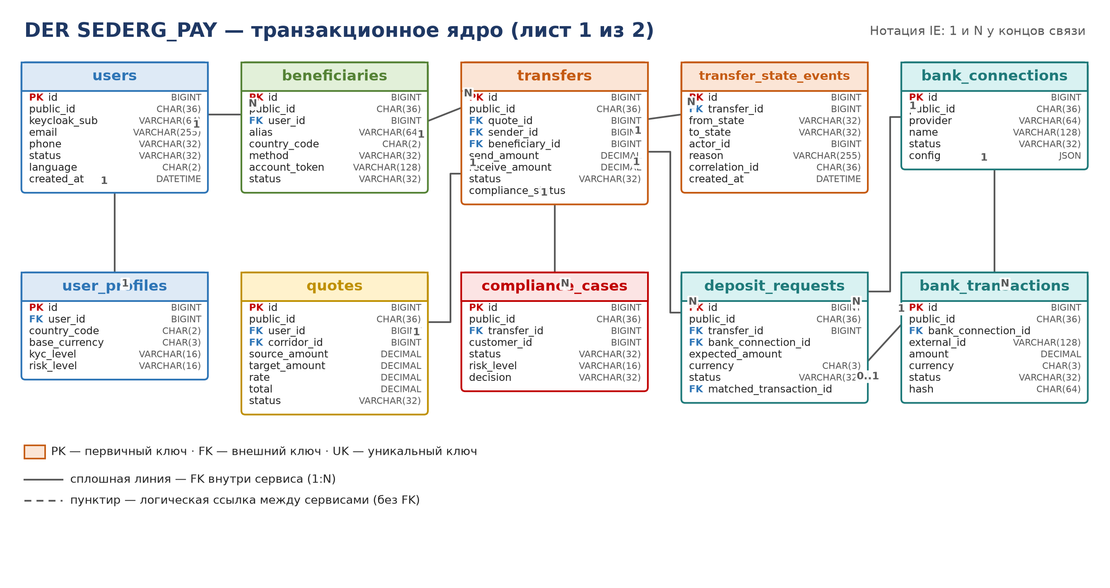
Рисунок 1. Лист 1 из 2: идентификация, получатели, котировки, перевод, комплаенс и депозиты

5. Лист 2 — учёт, выплаты и контроль
Лист 2 охватывает денежное ядро: план счетов и проводки, поручения и попытки выплаты, пакеты сверки и расхождения, а также платформенные сущности — outbox, ключи идемпотентности и аудит. Пунктиром показана логическая связь пакета сверки с расхождениями: внешнего ключа между этими таблицами нет.
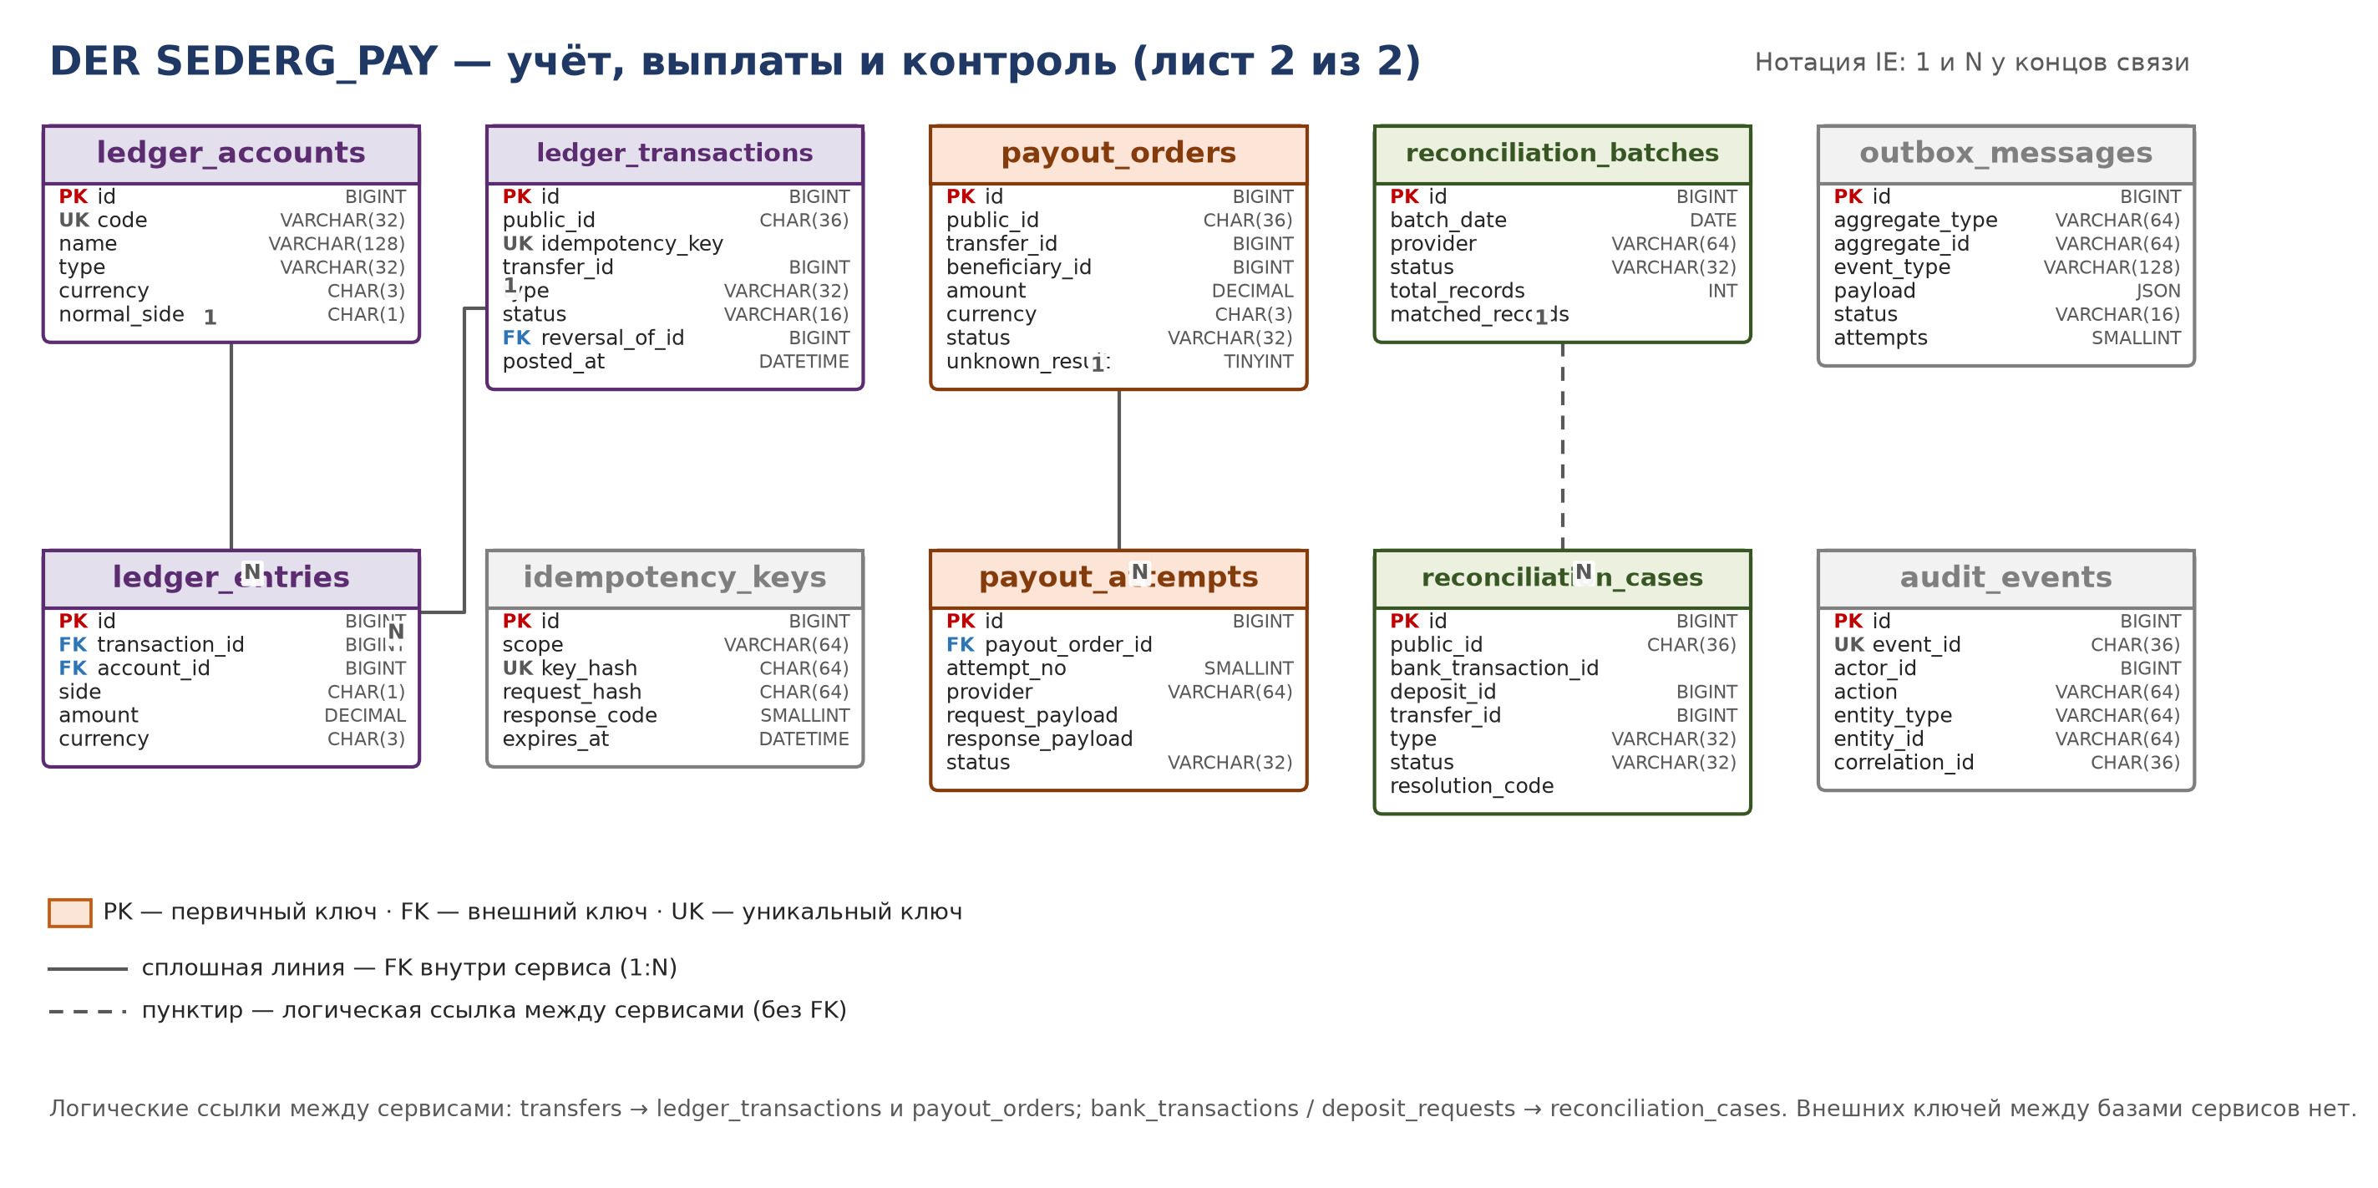
Рисунок 2. Лист 2 из 2: ledger, выплаты, сверка, outbox, идемпотентность и аудит

6. Словарь сущностей
Таблица 3. Словарь сущностей
Сущность | Сервис | Назначение | Ключи и индексы | Связи
users | Identity | Учётная запись клиента: внешний идентификатор Keycloak, контакты, статус и язык интерфейса. | PK id; UK public_id, keycloak_sub, email | 1:1 user_profiles; 1:N beneficiaries, quotes, transfers (sender_id)
user_profiles | Identity | Профиль клиента: страна, базовая валюта, достигнутый уровень KYC и риск-профиль. | PK id; FK user_id; UK user_id | 1:1 users
beneficiaries | Customer | Получатель перевода: псевдоним, страна, способ выплаты и токен счёта (без PAN). | PK id; UK public_id; FK user_id | N:1 users; 1:N transfers
quotes | Pricing | Котировка: коридор, суммы, курс, комиссия и итоговая сумма к получению. | PK id; UK public_id; FK user_id, corridor_id | 1:1 transfers (quote_id)
transfers | Transfer | Ядро перевода: суммы, статус жизненного цикла и результат комплаенс-проверки. | PK id; UK public_id; FK quote_id, sender_id, beneficiary_id | 1:N transfer_state_events, compliance_cases, deposit_requests; логически 1:1 ledger_transactions и 1:N payout_orders
transfer_state_events | Transfer | Неизменяемый журнал переходов статуса: от какого и к какому, кто и почему изменил. | PK id; FK transfer_id | N:1 transfers
compliance_cases | Compliance | Комплаенс-проверка перевода: риск-уровень, статус и принятое решение. | PK id; UK public_id; FK transfer_id | N:1 transfers; customer_id — логическая ссылка на users
deposit_requests | Deposit | Заявка на депозит: ожидаемая сумма, валюта, статус и сопоставленная банковская операция. | PK id; UK public_id; FK transfer_id, bank_connection_id, matched_transaction_id | N:1 transfers, bank_connections; 1:0..1 bank_transactions
bank_connections | Deposit | Подключение к банку или провайдеру: тип, статус и конфигурация; секреты хранятся вне БД. | PK id; UK public_id | 1:N bank_transactions, deposit_requests
bank_transactions | Deposit | Входящая банковская операция из выписки: внешний идентификатор, сумма, дата валютирования, хеш. | PK id; UK public_id; UK (bank_connection_id, external_id); FK bank_connection_id | N:1 bank_connections; 1:0..1 deposit_requests
ledger_accounts | Ledger | Счёт плана счетов: код, тип, валюта и нормальная сторона (дебет/кредит). | PK id; UK code; UK (code, currency) | 1:N ledger_entries
ledger_transactions | Ledger | Заголовок проводки: идемпотентный ключ, тип операции, статус и ссылка на сторно. | PK id; UK public_id, idempotency_key; FK reversal_of_id | 1:N ledger_entries; логически N:1 transfers
ledger_entries | Ledger | Строка проводки: счёт, сторона и сумма. Сумма дебета равна сумме кредита по проводке. | PK id; FK transaction_id, account_id | N:1 ledger_transactions, ledger_accounts
payout_orders | Payout | Поручение на выплату получателю: сумма, способ, статус и признак неизвестного результата. | PK id; UK public_id | 1:N payout_attempts; transfer_id, beneficiary_id — логические ссылки
payout_attempts | Payout | Попытка выплаты у провайдера: номер, запрос, ответ, статус и код ошибки. | PK id; FK payout_order_id; UK (payout_order_id, attempt_no) | N:1 payout_orders
reconciliation_batches | Reconciliation | Пакет сверки за дату: провайдер, статус, общее число записей и число совпадений. | PK id; UK (batch_date, provider) | 1:N reconciliation_cases (логическая связь)
reconciliation_cases | Reconciliation | Расхождение сверки: тип, статус, код решения и ссылки на операцию, депозит и перевод. | PK id; UK public_id | bank_transaction_id, deposit_id, transfer_id — логические ссылки
outbox_messages | Platform | Исходящее событие: агрегат, тип события, полезная нагрузка, статус и число попыток. | PK id; индекс (status, available_at) | Публикация at-least-once; потребители идемпотентны
idempotency_keys | Platform | Ключ идемпотентности: область, хеш ключа и запроса, сохранённый ответ и срок жизни. | PK id; UK (scope, key_hash) | Используется всеми изменяющими API
audit_events | Platform | Аудит действий: актор, действие, сущность, состояния до и после, correlation_id. | PK id; UK event_id; индекс (entity_type, entity_id) | Только добавление; изменения запрещены

7. Правила целостности
- Двойная запись. В каждой ledger_transaction сумма дебета равна сумме кредита; проверка выполняется в приложении и повторно в ежедневном контроле.
- Запрет прямых правок. Остаток счёта не обновляется напрямую: только через ledger_entries в составе проводки.
- Управление состояниями. Статус перевода меняется только через transfer_state_events; недопустимые переходы отклоняются сервисом.
- Идемпотентность. POST/PATCH денежных операций требуют Idempotency-Key; повтор возвращает сохранённый ответ, а не создаёт новую операцию.
- Outbox. Бизнес-изменение и запись события выполняются в одной транзакции; публикация не менее одного раза, потребители идемпотентны.
- Неизвестный результат выплаты. При unknown_result автоматический повтор запрещён до сверки или ручного решения оператора.
- Расхождения. Каждый reconciliation_case имеет владельца, статус и resolution_code; закрытие без кода решения не допускается.
- Персональные данные. Реквизиты хранятся только в токенизированном виде (account_token); секреты — в хранилище секретов, не в таблицах.
- Аудит. audit_events доступен только на добавление; корректировка оформляется новым событием со ссылкой на исходное.
- Межсервисные ссылки. Внешних ключей между базами нет; согласованность обеспечивается событиями, идемпотентностью и сверкой.

8. Ограничения документа
Модель описывает проектирование и песочницу. Промышленная эксплуатация требует лицензий, договоров с банками, одобрения комплаенса, оценки воздействия на персональные данные и юридической проверки в применимых юрисдикциях. Физические типы, индексы и стратегия архивирования уточняются в миграциях соответствующего сервиса.

